Bilan de fin de période Période 5

Nom : …………………………………………………………… Date : ……………………………………………………………

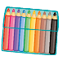
Complète.

Il y a .............. crayons en tout.
1

Écris ces nombres en lettres.

13 : ........................................................................................ 67 : ........................................................................................
56 : ........................................................................................ 82 : .......................................................................................
2

Range les nombres du plus grand au plus petit.
3

82 68 12 75 43 97

Complète.
50 = .......... fois 10 10 + 10 + 10 + 10 = .......... fois 10 30 = .......... fois 10
4

50 + 30 = .......... 20 + 40 = ......... 60 + 10 = ..........
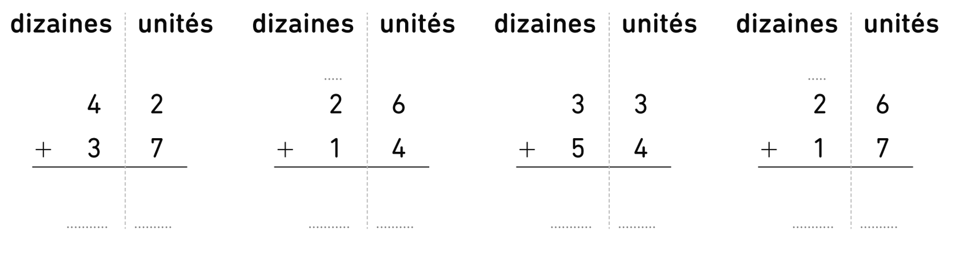
Complète les additions.
5

Entoure ce qui fait 10 et calcule.

2 + 5 + 8 = 10 + ............... = ............... 6 + 4 + 2 = ............... + ............... = ...............
7 + 3 + 8 = 10 + ............... = ............... 5 + 3 + 5 = ............... + ............... = ...............
7 + 1 + 9 = ............... + ............. = ............... 3 + 6 + 7 = ............... + ............... = ...............
6

Utilise la règle de la planche  7  et trace les traits demandés. | Lili achète un jeu à 12 €.  Elle donne un billet de 20 €.  Complète.  La vendeuse lui rendra .............. €.  8
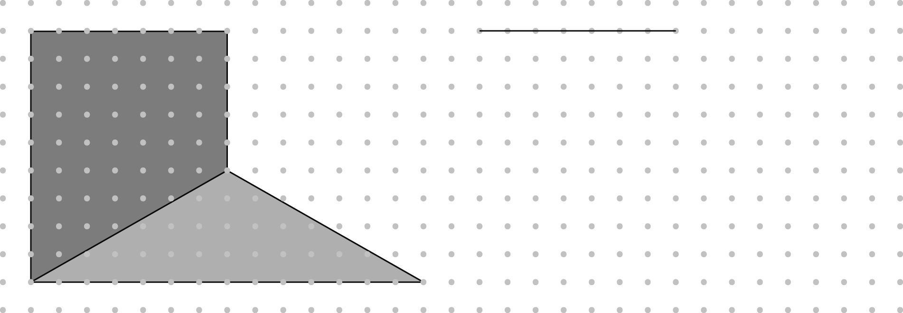
Reproduis la figure, puis colorie-la.
9

Complète avec les bons nombres.
10

............... ...............

